Floquet-BdG N=600 细化路径复核
分配方向一致不等于尺寸不变
N=600 · seed=6 · 10个细化点 · 8条同N链接
2026-11-11 不新增类别，不补算体 winding，未计算 N=640

目录
以下页码为可见缓存；在 Word/WPS 中更新域可刷新。

一、两个细化邻域的尺寸对照 2
二、N=600 与 N=400 路径图 3
三、八条链接与尺寸差异 4

一、两个细化邻域的尺寸对照
复核 N=400 的两个细化邻域；各自比较同 N 子空间，不做跨尺寸本征矢点积。N=600 的 r=0.050 原冻结单元必须复现到10⁻¹⁰。
$c_{p} = \frac{d_{2p} + d_{2p+1}}{2}, Δc = |c_{1} − c_{0}|$

最大变化链接
r | N=600中心间隔 | N=400中心间隔 | 绝对差
0.05 | 0.0028384 | 0.0029015 | 0.000063136
0.050625 | 0.0026827 | 0.0030629 | 0.00038022
0.05125 | 0.0025316 | 0.0032602 | 0.00072867
0.051875 | 0.0024616 | 0.0034294 | 0.00096776
0.0525 | 0.0024710 | 0.0036266 | 0.0011556

最小间隔邻域
r | N=600中心间隔 | N=400中心间隔 | 绝对差
0.04 | 0.0019490 | 0.0022532 | 0.00030418
0.04125 | 0.0017974 | 0.0021869 | 0.00038955
0.0425 | 0.0016876 | 0.0022348 | 0.00054722
0.04375 | 0.0013216 | 0.0023209 | 0.00099931
0.045 | 0.0014218 | 0.0023685 | 0.00094666
参考点最大数值误差 0.0e+0。新增 N=600 参数点共9个。

二、N=600 与 N=400 路径图
两个尺寸各自的同 N 谱指标和重叠得分。分配方向可比较，但不能把指标对照当成连续态追踪或尺寸不变性。
$D = \frac{O_{00} + O_{11}}{2}, S = \frac{O_{01} + O_{10}}{2}$
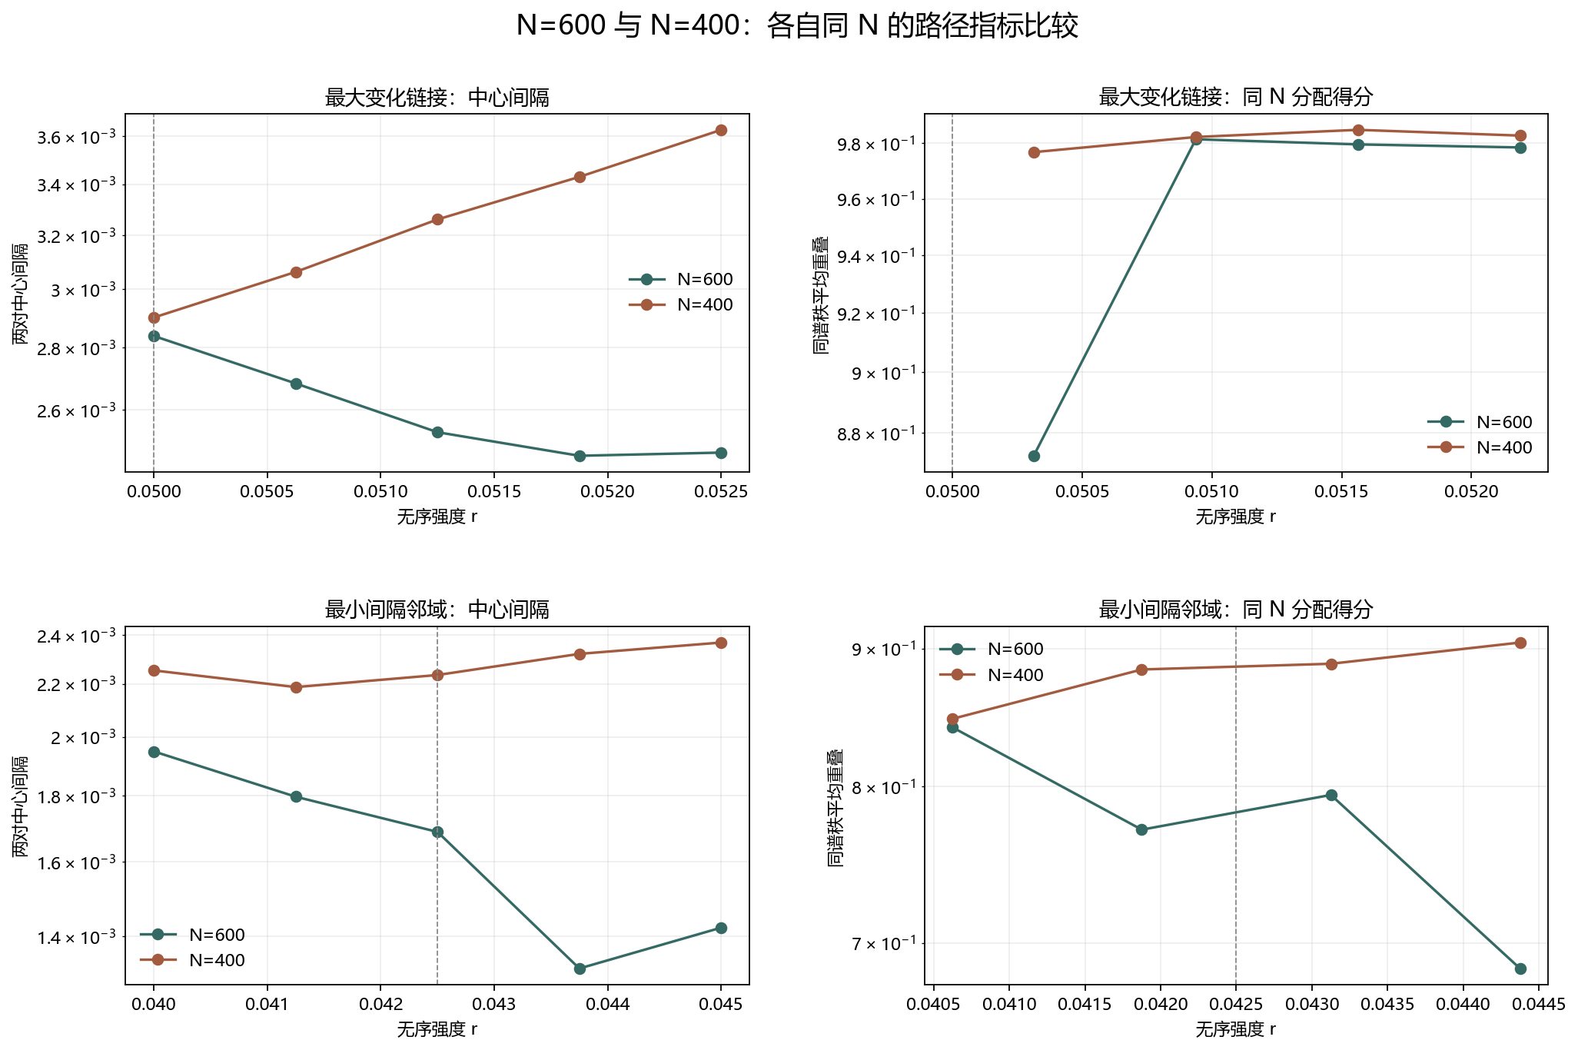
图 1 上排为最大变化链接，下排为最小间隔邻域；绿色为 N=600，棕色为 N=400。
N=600 的8条链接全部由同谱秩分配占优，与 N=400 的主导分配一致 8/8。最小中心间隔为 0.0013216，位于 r=0.04375，与 N=400 的位置不同。
最大相邻间隔变化为 0.00036595，位于 0.0425→0.04375，不是 N=400 的最大变化链接。

三、八条链接与尺寸差异

最大变化链接
从 r | 到 r | N=600同谱秩 | N=400同谱秩 | N=600交换 | N=400交换 | 主导分配（N=600／N=400）
0.05 | 0.050625 | 0.87251 | 0.97676 | 0.0055021 | 0.013498 | diagonal／diagonal
0.050625 | 0.05125 | 0.98145 | 0.98227 | 0.0085831 | 0.0097052 | diagonal／diagonal
0.05125 | 0.051875 | 0.97958 | 0.98489 | 0.010753 | 0.0051869 | diagonal／diagonal
0.051875 | 0.0525 | 0.97847 | 0.98279 | 0.011962 | 0.0024699 | diagonal／diagonal

最小间隔邻域
从 r | 到 r | N=600同谱秩 | N=400同谱秩 | N=600交换 | N=400交换 | 主导分配（N=600／N=400）
0.04 | 0.04125 | 0.84138 | 0.84764 | 0.10340 | 0.11309 | diagonal／diagonal
0.04125 | 0.0425 | 0.77104 | 0.88409 | 0.013166 | 0.047145 | diagonal／diagonal
0.0425 | 0.04375 | 0.79425 | 0.88841 | 0.078921 | 0.035207 | diagonal／diagonal
0.04375 | 0.045 | 0.68483 | 0.90466 | 0.21744 | 0.038312 | diagonal／diagonal
同谱秩得分的最大尺寸绝对差为 0.21983，中心间隔的最大尺寸绝对差为 0.0011556。N=600 在最大变化区的首个链接重叠较低，随后升高；最小间隔区的重叠趋势与 N=400 不同。
N=600 最近对联合诊断通过强度为 0.04、0.04125、0.0425、0.04375、0.045；次近对没有通过点。诊断区间随尺寸改变，不能据此宣称拓扑相变或尺寸不变性。
细化提高各尺寸内部的可辨识性，但不构成连续路径、谱交叉、避免交叉、真实态追踪、次近对拓扑性或体 winding 证明。原类别和此前计数未改变。
复现：python research/floquet-bdg-tbc/analyze_n600_path.py。N=600 的10点8链接、参考误差和 N=400 指标对照保存在 n600_path_analysis.json。
证据边界：两个尺寸各自的同 N 路径诊断；方向一致不等于尺寸不变。

n600_path_protocol.json. The two refined regions are replicated at N=600 without cross-size eigenvector dot products.
n600_path_analysis.json. Both sizes use their own same-N QR/SVD metrics; the reference cell reproduces frozen evidence exactly.
All eight links favor diagonal assignment at both sizes, but minima, max-change links, overlaps and diagnostic intervals differ.

